元谋锋泽现代农业发展有限公司农用塑料制品生产项目
环境影响评价公众参与说明

元谋锋泽现代农业发展有限公司
2022年08月

1、概述
2021年09月，元谋锋泽现代农业发展有限公司（建设单位）和昆明飞驰环保科技有限公司签订环境影响评价工作咨询合同。
2022年01月10日才取得土地的相关手续，正式委托昆明飞驰环保科技有限公司开始编制本项目环境影响报告书。
根据《中华人民共和国环境影响评价法》、《建设项目环境保护管理条例》、《环境影响评价公众参与办法》等文件规定，建设单位完成了本项目环评首次公示和第二次公示。
1）建设单位于2022年01月14日至2022年01月27日在建设项目所在的金雷村委会的小雷宰村村务公示栏及黄瓜园镇政务公示栏进行了第一次环境影响评价公众参与张贴公示。
同期在元谋县人民政府网站进行第一次网络公示和公众意见调查表公示。
第一次张贴公示和第一次网络公示主要内容为项目概况、环境影响评价工作程序及主要工作内容、征求公众意见的主要事项、公众提出意见主要方式、建设单位和环评单位信息及联系方式等。公示有效期为10个工作日。
2）公众意见征求稿形成后，于2022年01月28日至2022年02月12日建设单位在项目所在的小雷宰村村务公示栏及黄瓜园镇政务公示栏进行了第二次环境影响评价公众参与张贴公示。
同期在元谋县人民政府网站进行第二次网络公示和公众意见征求稿。
第二次张贴公示和第二次网络公示的主要为项目概况、主要影响、防治措施、结论、征求意见的范围、公众提出意见的方式和途径等。公示时间为10个工作日。
3）于2022年01月28日至2022年02月12日，同期在“云南民族时报”的报纸上进行了2次项目环境影响评价公众参与登报公示。
登报公示内容包括：公众意见表的网络链接、征求意见稿的网络链接、报告简本的纸质版存放位置、公众提出意见的方式和途径、公众提出意见的起止时间。
4）环评信息公示期间，建设单位、环评单位均没有收到单位团体、群众质疑、针对本建设项目的相关意见。

2、首次环境影响评价信息公开情况

2.1 公开内容及日期
根据《环境影响评价公众参与办法》的相关要求，在项目环评委托后7个工作日内进行第一次信息公开。
因此，建设单位直至2022年01月14日至2022年01月27日才在建设项目所在的小雷宰村村务公示栏及黄瓜园镇政务公示栏进行了第一次环境影响评价公众参与张贴公示。
同期在元谋县人民政府网站进行第一次网络公示和公众意见调查表公示。
公示有效期为10个工作日。
公示的主要内容为项目概况、环境影响评价工作程序及主要工作内容、征求公众意见的主要事项、公众提出意见主要方式、建设单位和环评单位信息及联系方式等。
所以，本项目第一次环境影响评价信息公示符合《环境影响评价公众参与暂行办法》的相关要求。

2.2 公开方式
1）公示方式的选取和目的
第一次环境影响评价信息采用了建设项目所在地张贴公示和网络公示两种形式。
（1）现场张贴公示是为了部分不会上网的人群了解项目环评信息而设定的方式。
（2）网络公示选择的网址为元谋县人民政府网站。元谋县人民政府网是元谋县大部分人群关注的网站；是元谋县政府发布重大投资项目、政策、法规等重大信息的网站。
因此，本项目首次环境影响评价信息公示选取的张贴公示和网络平台公示是符合相关要求的。

2.2.1 首次信息现场张贴公示情况
1）首次信息现场张贴公示时间：2022年01月14日至2022年01月27日。
2）张贴公示情况见下图：
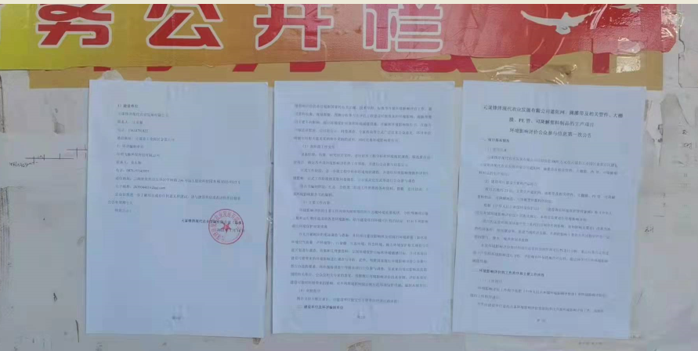
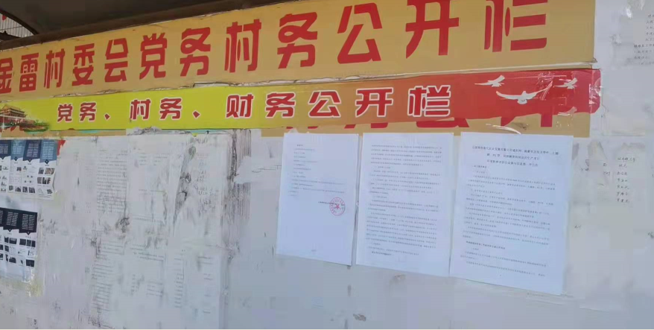
图2.2.1-1 首次金雷村委会小雷宰村张贴公示内容照片
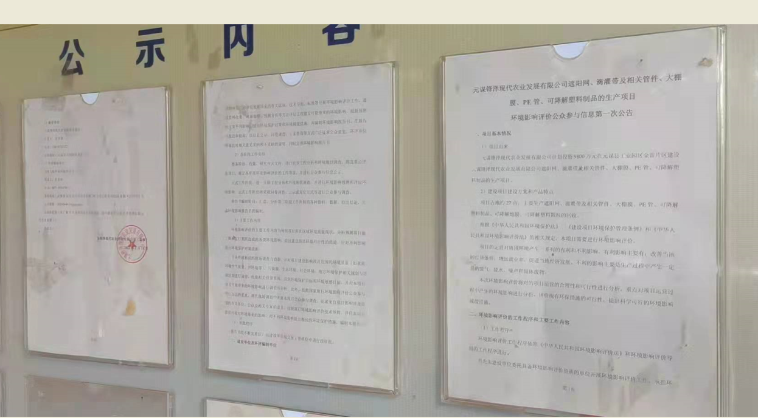
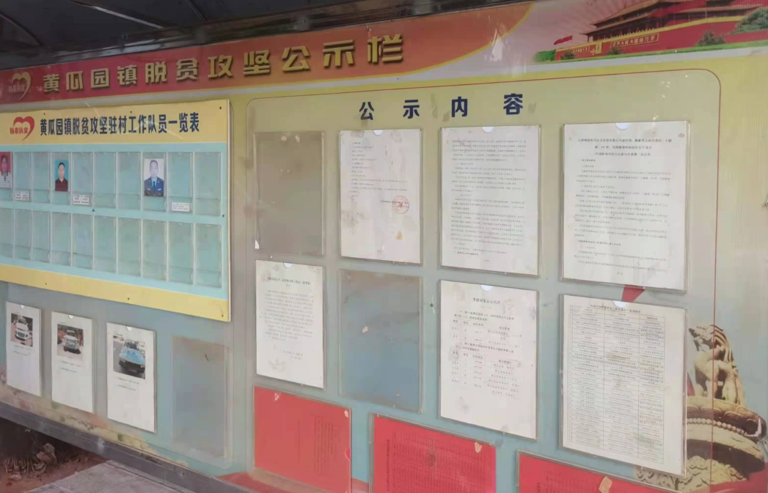
图2.2.1-2 首次黄瓜园镇人民政府张贴公示内容照片

2.2.2 首次信息网络公示情况
1）第一次信息网络公示时间：2022年01月14日至2022年01月27日。
2）公示网址：
http://www.yncxym.gov.cn/info/1140/33563.htm
3）网络公示截图如下：
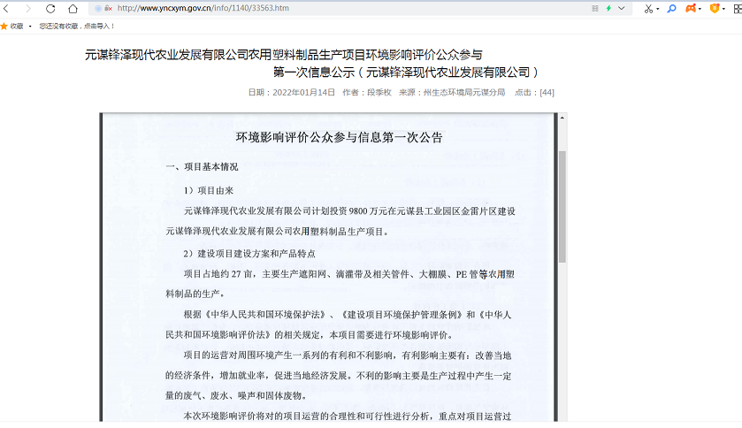
图2.2.2-1 第一次元谋县人民政府网网站公示截图

2.2.3 公众意见表发放形式
1）公众意见表主要采用现场发放的方式
2）同时在网络上公示了公众意见表的连接：
http://www.yncxym.gov.cn/info/1140/33563.htm
截图如下：
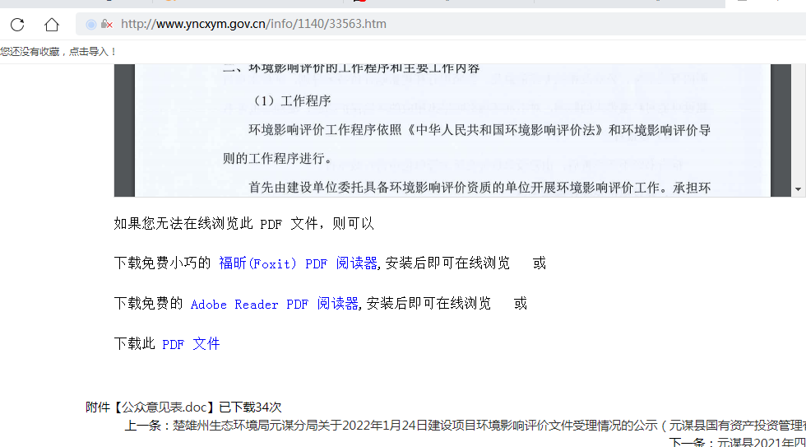
图2.2.3-1 公众意见表网络公示截图
3）公众意见表的图片
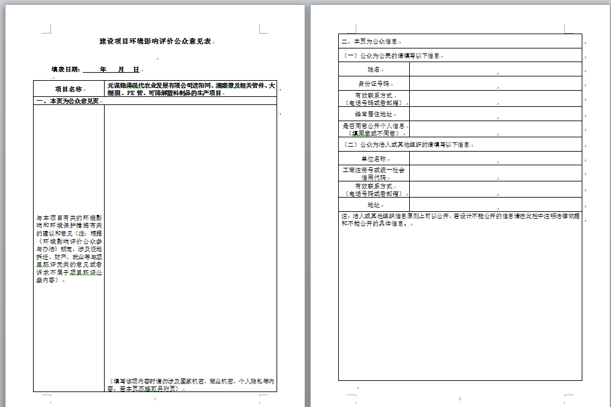
图2.2.3-2 公众意见表设置情况

2.3 公众意见情况
本项目首次环境影响评价信息公示期间未收到公众反馈意见。

3、公众意见征求稿公示情况

3.1 公开内容及日期
本项目环境影响报告书全部内容编制完成后，建设单位于2022年01月28日至2022年02月12日建设单位在项目所在的金雷村委会的小雷宰村村务公示栏及黄瓜园镇政务公示栏进行了第二次环境影响评价公众参与张贴公示；同期在元谋县人民政网网站进行了第二次网络公示。
第二次张贴公示和第二次网络公示的主要为
（一）环境影响报告书征求意见稿全文的网络链接及查阅纸质报告书的方式和途径；
（二）征求意见的公众范围；
（三）公众意见表的网络链接；
（四）公众提出意见的方式和途径；
（五）公众提出意见的起止时间。等。公示时间为10个工作日。
因此，本项目第二次环境影响评价信息公示符合《环境影响评价公众参与办法》的相关要求。

3.2 公开方式
1）公示方式的选取和目的
第二次环境影响评价信息采用了建设项目所在地张贴公示和网络公示两种形式。
（1）现场张贴公示是为了部分不会上网的人群了解项目环评信息而设定的方式。
（2）网络公示选择的网址为元谋县人民政府网站。
因此，本项目第二次环境影响评价信息公示选取的张贴公示和网络平台公示是符合相关要求的。

3.2.1 第二次信息现场张贴公示情况
1）第二次信息现场张贴公示时间：2022年01月28日至2022年02月12日。
2）张贴公示情况见下图：
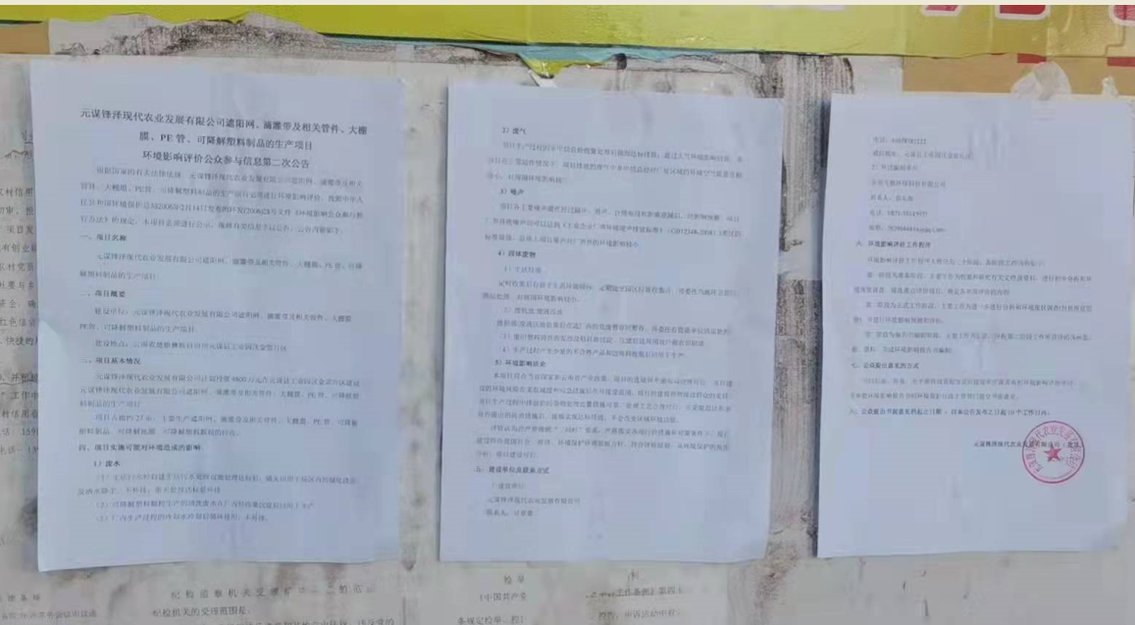
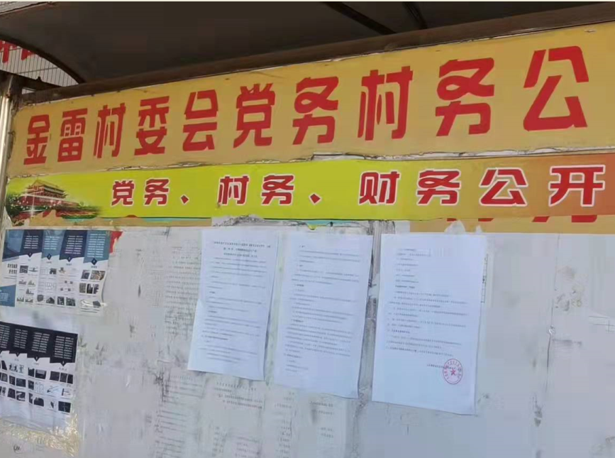
图3.2.1-1 第二次金雷村委会小雷宰村张贴公示内容照片
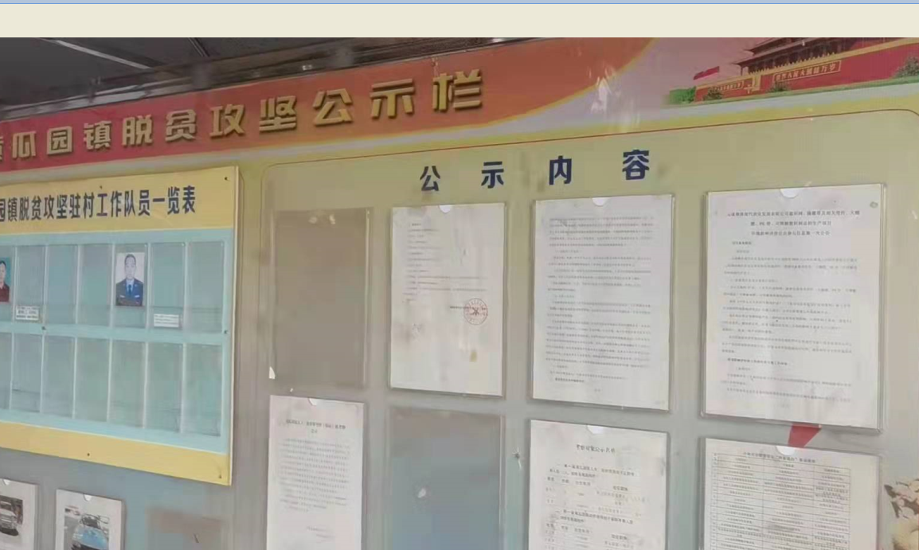
图3.2.1-2 第二次黄瓜园镇人民政府张贴公示内容照片

3.2.2 第二次信息网络公示情况
1）第二次信息网络公示时间：2022年01月28日至2022年02月12日。
2）公示网址：
http://www.yncxym.gov.cn/info/1140/33773.htm
3）网络公示截图如下：
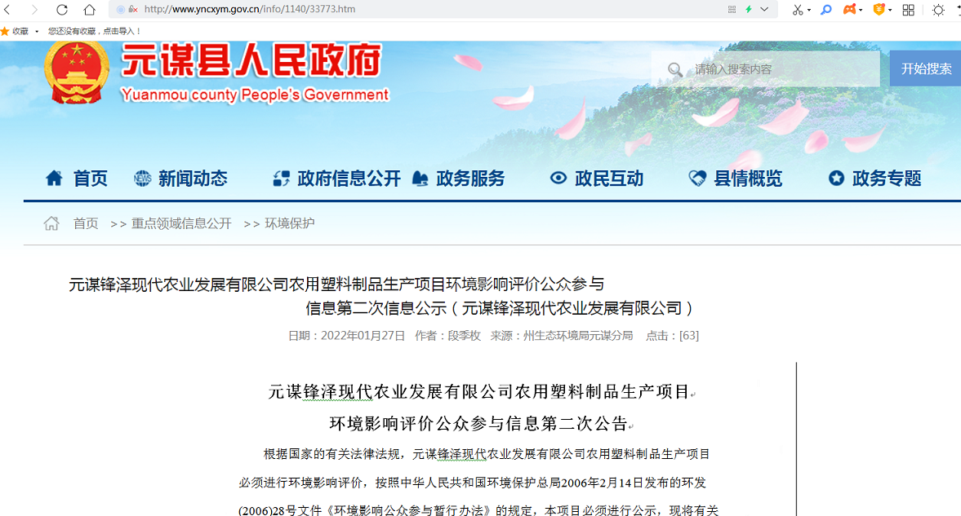
图3.2.2-1 第二次在元谋县人民政府网网络公示截图

3.2.3 公众意见征求稿公示情况
1）第二次信息网络公示时间：2022年01月28日至2022年02月12日。
2）公众意见征求稿公示网址：
http://www.yncxym.gov.cn/info/1140/33773.htm
3）网络公示截图如下：
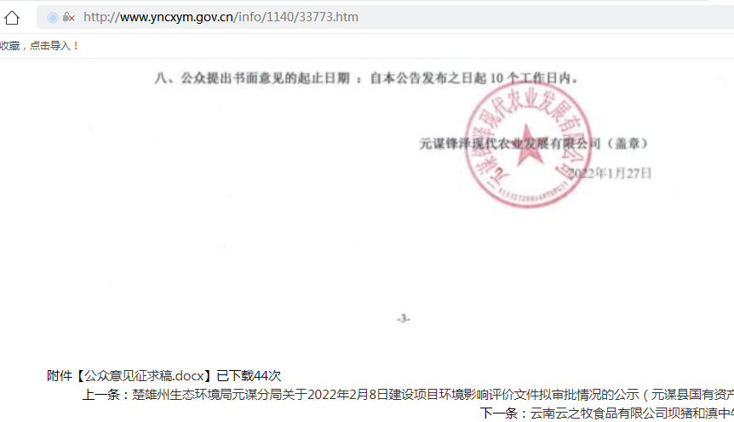
图3.2.3-1 公众意见在元谋县人民政府网公示截图

3.2.4 报纸公示情况

3.2.4.1 登报公开内容及日期
1）报纸选择和登报日期
元谋锋泽现代农业发展有限公司农用解塑料制品生产项目环境影响报告书全部内容编制完成后，于2022年01月28日至2022年02月12日在云南民族时报进行了二次登报公示。
云南民族时报为元谋县公众易于接触的报纸，是云南省重大投资项目的公示报纸和经济政策的公示报纸。
因此，本项目二次环境影响评价信息登报公示符合《环境影响评价公众参与暂行办法》的相关要求。
2）登报公开的内容
（1）公众意见表网络链接：
http://www.yncxym.gov.cn/info/1140/33563.htm
（2）征求意见稿的网络链接：
http://www.yncxym.gov.cn/info/1140/33773.htm
（3）公众意见征求稿的纸质版存放位置：元谋锋泽现代农业发展有限公司。
（4）公众提出意见的方式和途径：
可以信函、传真、电子邮件或其他方式向建设单位或者承担环境影响评价单位、负责审批环境影响报告书的环境保护行政主管部门提交书面意见。
（5）公众提出意见的起止时间：2022年01月14日至2022年02月12日。
因此，本项目二次环境影响评价信息登报公示符合《环境影响评价公众参与办法》的相关要求。

3.2.4.2 登报公开截图
1）第一次登报截图
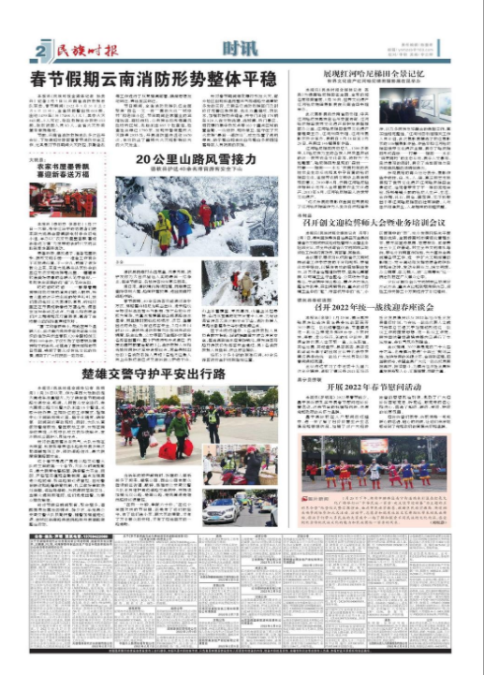
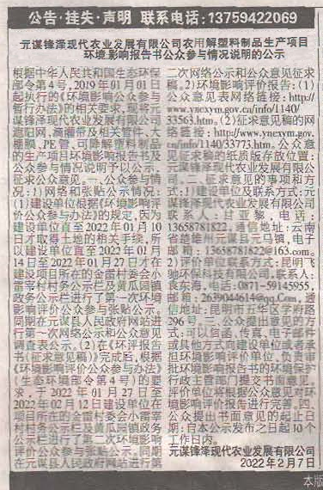
图3.2.4.2-1 第一次登报云南民族时报截图
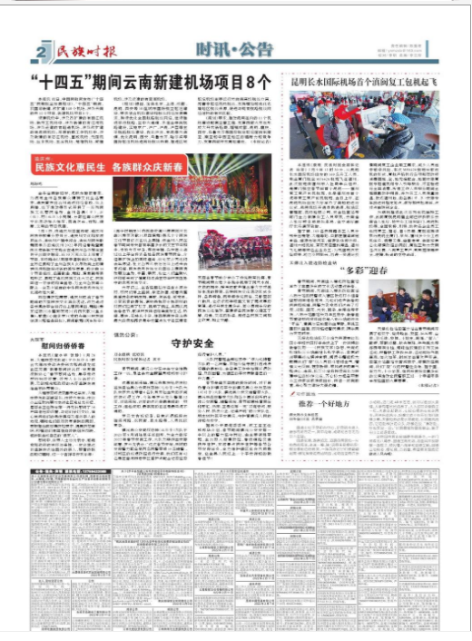
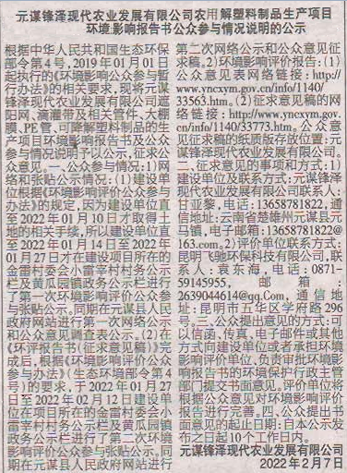
图3.2.4.2-2 第二次登报云南民族时报登报截图

3.3 查阅情况
本项目纸质的第一次公示内容、第二次公示内容、公众意见征求稿均放置在建设单位内，公示期间未有人查阅。
网络公示的第一次公示内容查阅次数为16次，第二次公示内容备查阅14次，公众意见征求稿被34次，公众意见表被查阅34次。

3.4 公众意见情况
本项目第二次环境影响评价信息公示期间未收到公众反馈意见。

4、其他公众参与情况
本项目未采取深度公众参与。
本项目选址位于元谋县工业园区金雷片区，且符合工业园空间布局和产业定位。
项目场址2.5km范围内居民较少，且不属于“两高”、重点行业。且废气做到达标排放、废水不外排、噪声厂界达标、固废均得到妥善处理。
所以本项目不进行深度公众参与。

5、公众意见调查

5.1 公众意见调查范围和份数
1）问卷调查的范围
问卷调查活动主要在项目所在的附近单位团体、村委员会进行，以受项目建设直接影响的附近企业员工和周围的居民为主体展开调查，着重以周围的居民为问卷调查的重点。建设单位根据《环境影响评价公众参与办法》制定的公众意见表，辅助技术人员向周边单位团体及周边工作人员、居民发放公众意见表，同时介绍工程情况。
2）公众意见表发放分数
调查表共发放60份（其中社会团体10份，个人50份），收回60份（其中社会团体10份，个人50份）。
3）公众意见调查的时间
于2021年07月10日至2021年09月24日。

5.2 公众意见表内容
1）公众意见表设置情况见下图。
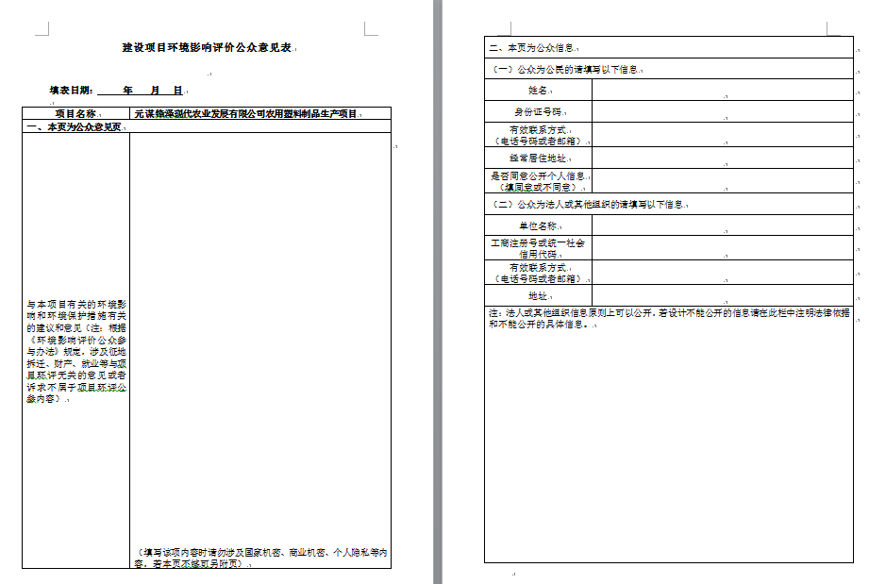
图5.2-1 公众意见表
2）公众意见表网络公示情况
（1）于第一次网络公示同时上传了公众意见表。
（2）公众意见表网络公示网址：
http://www.yncxym.gov.cn/info/1140/33563.htm
（3）公众意见表公示截图情况
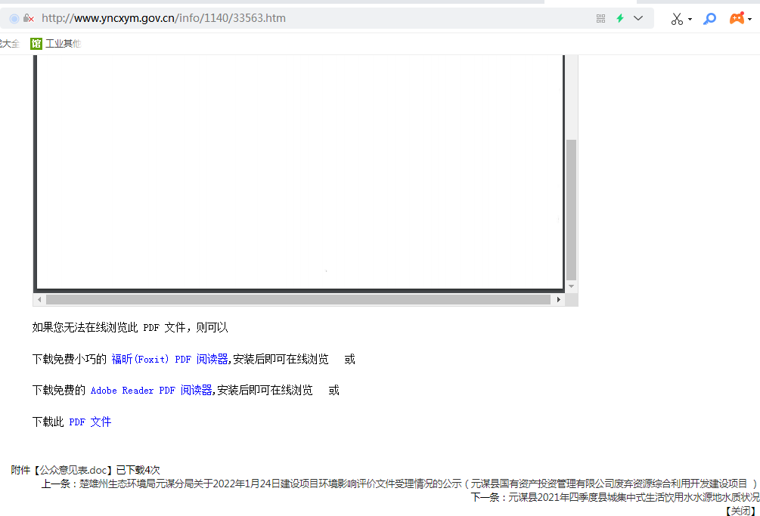
图5.2-2 公众意见表网络公示截图

5.3 公众意见表统计情况
1）团体单位公众意见表统计
表5.3-1 被调查单位团体意见统计表
序号 | 被调查单位团体 | 被调查单位团体意见
1 | 元谋茂源实业有限公司 | 无
2 | 元谋齐兴包装制品有限公司 | 无
3 | 元谋嘉豪泡沫制品有限公司 | 无
4 | 元谋金蓬环保科技有限公司 | 无
5 | 元谋富盛再生塑料制品有限责任公司 | 无
6 | 元谋县工业信息化商务科学技术局 | 同意入园，严格落实环保措施
7 | 元谋县黄瓜园镇人民政府 | 无
8 | 元谋县黄瓜园镇金雷村委会 | 无
9 | 元谋县佳明包装有限公司 | 无
10 | 元谋南新管业有限公司 | 无
2）个人公众意见表统计
表5.3-2 被调查个人意见统计表
序号 | 被调查者 | 被调查者意见
1 | 50个被调查者 | 无
3）公众意见汇总
根据表5.3-1和5.3-2统计结果：被调查单位团体中无意见；被调查的50位个人无人有意见。

5.4 公众意见采纳情况
被调查团体和个人无意见，建设单位将在建设和运营过程进行落实：将严格按照环评报告要求、相关环保法律法规及环保“三同时制度”进行本项目的环保设施建设、运行和管理。

6、报批前公开情况
1）公示时间
2022年9月05日至2022年9月11日。
2）公示网站
在元谋县人民政府网站，链接如下：
http://www.yncxym.gov.cn/info/2222/43189.htm
3）公示内容
本次公示了符合《办法》要求未经删减的拟报批环境影响报告书全本和公众参与说明。
4）公示截图
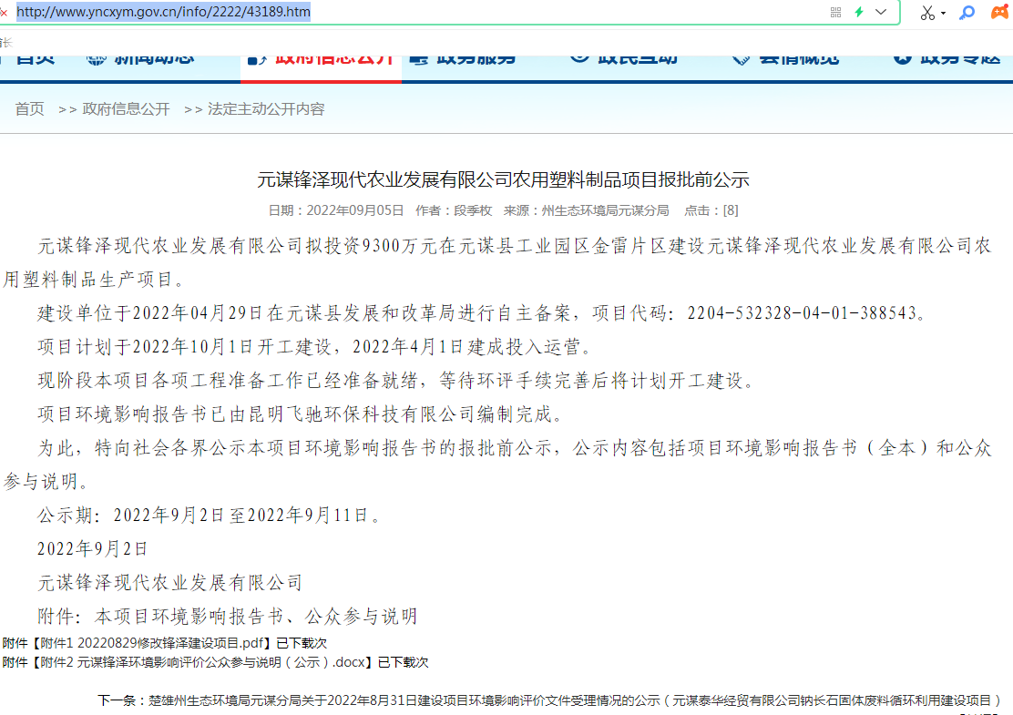
图6-1 建设单位报批前公示截图
5）报批公示意见反馈
本次报批前公示期间未收到任何反馈内容。

7、存档备查情况
建设单位将在环评报告报批后，存档《元谋锋泽现代农业发展有限公司农用解塑料制品生产项目环境影响报告书（报批稿）》、《元谋锋泽现代农业发展有限公司农用解塑料制品生产项目环境影响评价公众参与说明》和公参意见表，以备生态环境主管部门查询。

8、诚信承诺
诚信承诺函
建设单位已按照《环境影响评价公众参与办法》的相关要求，在元谋锋泽现代农业发展有限公司农用解塑料制品生产项目环境影响报告书编制阶段开展了公众参与工作，在环境影响报告书中充分采纳了公众提出的与环境影响相关的合理意见，对未采纳的意见按要求进行了说明，并按照要求编制了公众参与说明。
建设单位承诺，本次提交的《元谋锋泽现代农业发展有限公司农用解塑料制品生产项目环境影响评价公众参与说明》内容客观、真实，未包含依法不得公开的国家机密、商业秘密、个人隐私。如存在弄虚作假、隐瞒欺骗等情况及由此导致的一切后果由建设单位承担全部责任。

承诺单位：元谋锋泽现代农业发展有限公司
承诺时间：2022年08月30日

